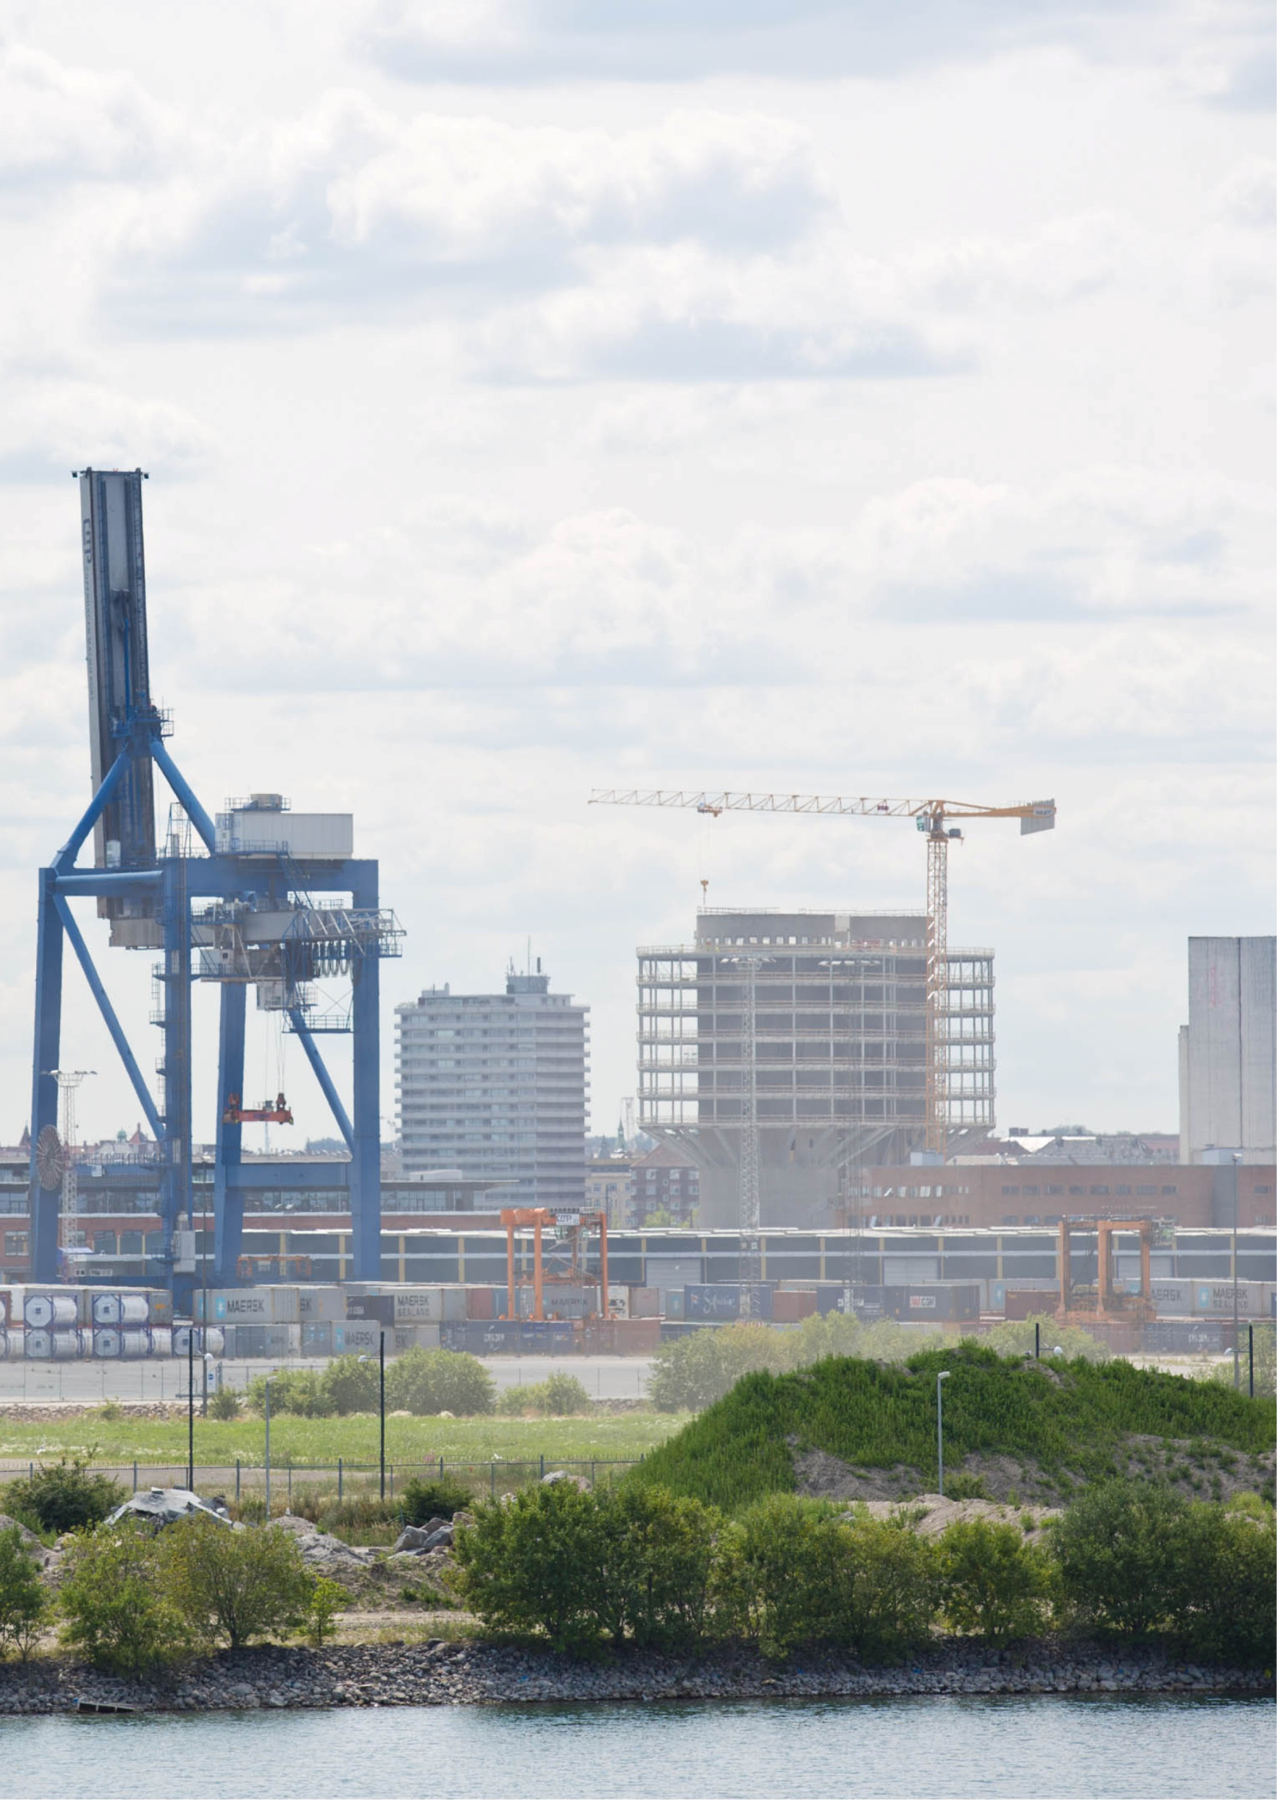
Indholdsfortegnelse
TEKNIK- OG MILJØFORVALTNINGEN
Område for Miljø og Byliv
Njalsgade 13
Postboks 380, 2300 København S
tlf. 21 70 26 50
e-mail: virkmiljoe@tmf.kk.dk
www.kk.dk

Midlertidig GODKENDELSE til
Københavns Autoophug ApS,
Refshalevej 193,
1432 København K

07. oktober, 2021

…… 2017

STAMOPLYSNINGER 3
INDLEDNING 4
VILKÅR FOR AFGØRELSEN 4
1. Generelt 4
2. Indretning og drift 4
3. Støj 6
4. Luftforurening 6
5. Spildevand 7
6. Beskyttelse af jord, grundvand og overfladevand 7
7. Affald 8
8. Driftsforstyrrelser og uheld 8
9. Ophør 9
10. Egenkontrol 9
11. Driftsjournal 10
12. Sikkerhedsstillelse 10
KLAGEVEJLEDNING M.V. 12
MILJØTEKNISK VURDERING 14
1. Beliggenhed og planforhold 14
2. Vurdering og begrundelse for de enkelte vilkår 14
3. Samlet vurdering 23
REFERENCELISTE 24
BILAG 25
Bilag 1: Oversigtskort 25
Bilag 2: Situationsplan med kloakplan 26

STAMOPLYSNINGER

Virksomhedens navn: | Københavns Autoophug ApS (binavn; K.B.K. Ophug ApS)
Virksomhedens placering: | Refshalevej 193, 1432 København K
Grundejers navn: | Refshaleøens Ejendomsselskab, Refshalevej 151,  1432 København K
Matrikel nr: | 416, Christianshavns Kvarter, København
Virksomhedens art: | Miljøbehandling af biler og service og reparation af biler
Virksomhedens ejerforhold: | Nazih Ibrahim Chehabi og Alen Majed Rafo
Virksomhedens CVR-nummer: | 35516271
Virksomhedens P-nummer: | 1018824260
Listebetegnelse: | K 209 – Autoophug  Biaktivitet: Autoværksted
Godkendelsesdato: | 07.10.2021
Udløbsdato: | 31.08.2024
OMBs kontaktperson: | Christoffer Pedersen (3099 2262, ke1n@kk.dk)
OMBs sagsnummer: | 2021-0104605
OMBs dokumentnummer: | 2021-0104605
Kopi af denne afgørelse er mailet til: | Refshaleøens Ejendomsselskab ved Claus Hovmøller Jensen, mail@refshaleoen.dk; cho@refshaleoen.dk  Nazih Ibrahim (Københavns Autoophug ApS), kontakt@kbhophug.dk  Sundhedsstyrelsen, Embedslægeinstitutionen Øst, seost@sst.dk  Friluftsrådet, koebenhavn@friluftsraadet.dk  Danmarks Naturfredningsforening, dn@dn.dk

INDLEDNING
Københavns Autoophug ApS er omfattet af godkendelsesbekendtgørelsen listepunkt K209, ”Autoophugning” samt Autoværkstedsbekendtgørelsen med biaktiviteten ”Autoværksted”.

Refshaleøens Ejendomsselskab har derfor på vegne af Nazih Ibrahim, Københavns Autoophug ApS ansøgt om miljøgodkendelse til Københavns Autoophug, Refshalevej 193, 1432 København K.

Københavns Autoophug ApS har tidligere haft de samme aktiviteter på Refshalevej 167 A, st, 1432 København K, hvor aktiviteter var omfattet af Miljøgodkendelse af Super Auto ApS, Refshalevej 167 A, 1432 København K af 29. oktober 1999.

VILKÅR FOR AFGØRELSEN
På baggrund af det foreliggende materiale, meddeler Teknik- og Miljøforvaltningen, Område for Miljø og Byliv hermed miljøgodkendelse af Københavns Autoophug ApS. Miljøgodkendelsen meddeles i henhold til § 33 i Miljøbeskyttelsesloven. Standardvilkår er markeret med (SV).

1. Generelt
- Ved driftsophør skal virksomheden træffe de nødvendige foranstaltninger for at undgå forureningsfare og for at efterlade stedet i tilfredsstillende tilstand. En redegørelse for disse foranstaltninger skal fremsendes til tilsynsmyndigheden senest 3 måneder, før driften ophører. (SV)

- Hvor der i vilkårene anvendes betegnelsen »befæstet areal« menes en fast belægning, der giver mulighed for opsamling af spild og kontrolleret afledning af nedbør. Hvor der i vilkårene anvendes betegnelsen »tæt belægning« menes en fast belægning, der i løbet af påvirkningstiden er uigennemtrængelig for de forurenende stoffer, der håndteres på arealet. (SV)

- Godkendelsen er tidsbegrænset og udløber d. 31. august 2024. Godkendelsen kan forlænges såfremt der gives dispensation fra lokalplanen.

2. Indretning og drift
- Ikke-miljøbehandlede køretøjer skal straks efter ankomsten til virksomheden kontrolleres for eventuelle lækager. Såfremt der konstateres eller er mistanke om lækager, skal køretøjet straks, og senest inden arbejdsdagens ophør, tømmes for de væsker, der lækker. (SV)

- Skadede køretøjer skal opbevares på et areal med tæt belægning med kontrolleret afledning af regnvand. Ved »skadede køretøjer« forstås køretøjer, der på grund af en retssag eller en forsikringssag endnu ikke er frigivet til affaldshåndtering af ejeren. (SV)

- Ikke-miljøbehandlede køretøjer må kun opbevares i ét lag eller i et dertil indrettet reolsystem, hvor der kun er ét lag køretøjer på hver reol. Ved »ikke-miljøbehandlede køretøjer« forstås udtjente og skadede køretøjer. (SV)

- Transport af ikke-miljøbehandlede køretøjer, hvor eventuelle lækager endnu ikke er håndteret, og transport af andet farligt affald, skal ske på befæstede arealer. (SV)

- Udendørs oplag af miljøbehandlede køretøjer må kun ske:
  - på befæstet areal med fald mod afløb, eller
  - på ubefæstet eller befæstet areal uden opsamling af overfladevand, såfremt det sikres, at motorer, gearkasser, bagtøj og andre tilbageværende dele, som fortsat kan give anledning til udvaskning af olie mv., er afskærmet mod nedbør.

Ved »miljøbehandlede køretøjer« forstås udtjente køretøjer, der har fået udtaget de stoffer, materialer og komponenter, som er omfattet af bilag 1 til bekendtgørelse om håndtering af affald i form af motordrevne køretøjer og affaldsfrakturer herfra (bilskrotbekendtgørelsen). (SV)

- Miljøbehandling af køretøjer skal ske på et areal med tæt belægning og under tag beskyttet mod vejrlig. (SV)

- Demontering af olieforurenede dele som motorer, gearkasser og bagtøj skal ske på et areal med tæt belægning og under tag beskyttet mod vejrlig. (SV)

- Flatning af karosserier skal enten foregå i lukket container med opsamling af spild eller på et areal med tæt belægning med kontrolleret afledning af regnvand. Såfremt flatning foregår indendørs, kan dette ske på et areal med tæt belægning uden afløb. (SV)

- Der må maksimalt oplagres 30 ikke-miljøbehandlede køretøjer og 80 miljøbehandlede køretøjer på virksomheden. (SV)

- Bilerne på pladsen skal mærkes, så det tydeligt fremgår, om de er miljøbehandlede, ikke-miljøbehandlede, eller om de henstår på arealet og ikke afventer miljøbehandling. (SV)

3. Støj
- Støjbelastningen fra virksomheden, angivet som det korrigerede energiækvivalente
A-vægtede lydtryksniveau L_{r,} må ikke overstige nedenstående grænseværdier.
Tidsrum  Områdetype | Mandag– fredag  kl. 07.00 – 18.00  Lørdag kl. 07.00-14.00 | Mandag – fredag  kl. 18.00 – 22.00  Lørdag kl. 14.00-22.00  Søn- og helligdag kl. 07.00-22.00 | Alle dage  kl. 22.00 – 07.00
Erhvervs- og industriområder (H1) | 70 | 70 | 70
Områder for blandet bolig- og erhvervsbebyggelse, centerområder (bykerne) i skel til rammeområde O1 og E1 samt boliger i H1* | 55 | 45 | 40

Maksimalværdien for støjbidraget i nærmeste boligområde i rammeområde O1, E1 og H1* må om natten ikke overstige 55 dB(A).
For dagperioden kl. 07.00-18.00 skal grænseværdien overholdes indenfor det mest støjbelastede tidsrum på 8 timer. For dagperioden om lørdagen dog 7 timer kl. 07.00-14.00 og 4 timer på lørdage kl. 14.00-18.00.
For aftenperioden kl. 18.00-22.00 skal grænseværdierne overholdes indenfor den mest støjbelastede time.
For natperioden kl. 22.00-07.00 skal grænseværdierne overholdes indenfor den mest støjbelastede halve time.

4. Luftforurening
- Afkast fra rumudsug, udsug af svejserøg, udsug af udstødningsgas og udsug af rensemiddeldampe skal være opadrettede og føres mindst 1 meter over tagryg på det tag, hvor afkastet er placeret. (SV)

- Maskinel skæring og andre støvfrembringende aktiviteter må kun foregå indendørs og med etableret udsugning. Afkast fra støvfrembringende aktiviteter skal være opadrettede og føres mindst 1 meter over tagryg på det tag, hvor afkastet er placeret. Koncentrationen af total støv i den afkastede luft må ikke overstige 20 mg/normal m³. Ved nyetablering eller installation af filtre, eller renovering der kan sammenlignes med nyetablering, skal de overholde en emissionsgrænse på 10 mg/normal m³. (SV)

- Afkast fra udsugningsanlæg ved arbejdspladser, hvor der håndteres asbestholdige dele, skal være forsynet med absolutfilter dimensioneret med en udskilningsgrad på mindst 99,97 % for partikler på 0,3 µm. Afkast skal være opadrettede og føres mindst 1 meter over tagryg på det tag, hvor afkastet er placeret. (SV)

5. Spildevand
- Overfladevand fra virksomheden skal bortledes til spildevandskloak.
- Al overfladevand fra virksomheden skal passere sandfang, olieudskiller og prøvetagningsbrønd, før det forlader virksomheden.

- Etablering af olieudskiller skal udføres i overensstemmelse med DS 432 ”Norm for afløbsinstallationer” eller den til enhver tid gældende tilsvarende standard / anvisning.

- Sandfang og olieudskillere skal dimensioneres for den maksimale spildevandsstrøm, i overensstemmelse med DS 432 ”Norm for afløbsinstallationer” eller den til enhver tid gældende standard og/eller anvisning. I forbindelse med dimensionering skal der benyttes en klimafaktor på 1,4.

- Virksomheden skal ved forespørgsel dokumenterer overfor Område for Miljø og Byliv, at olieudskillere er dimensioneret korrekt iht. vilkår 18.

- Udskillere skal senest tømmes og bundsuges, når indholdet af olieprodukter udgør
70 % af opsamlingskapaciteten. Sandfang skal senest tømmes, når de er halvt fyldte og minimum 1 gang årligt.

- Inspektion af udskillere skal ske efter hver bundtømning, og minimum en gang årligt. Ved inspektion tjekkes, om udskillere har indvendige revner og er i forsvarlig stand, og flydelukke og alarm efterses og renses. Olieudskillere skal fyldes med rent vand efter bundtømning.

- Virksomheden skal tæthedsprøve sandfang og olieudskillere samt tilløbsledninger ved nyetablering og ved mistanke om utætheder, og det skal foregå på følgende måde:
- Olieudskillere skal spules rene før tæthedsprøvning.
- Tæthedsprøvningen skal foretages af en autoriseret kloakmester og udføres i henhold til Rørcentercenterets vejledning og skal udføres over minimum 1 time.
- Olieudskillere skal fyldes med rent vand efter tæthedsprøvning.
- Rapportering skal ske følge Rørcenterets vejledning og skal sendes til Område for Miljø og Byliv.
- Hvis der ved inspektion eller tæthedsprøvning af sandfang og udskillere samt tilløbsledninger konstateres skader eller uregelmæssigheder, skal skaden udbedres og registreres i driftsjournalen.

- Der skal på virksomheden foreligge en driftsinstruktion for overholdelse af vilkår 22-24.

6. Beskyttelse af jord, grundvand og overfladevand
- Brændstof, olie og kemikalier samt farligt affald skal opbevares i tætte, lukkede beholdere, der er placeret under overdækning i form af tag, presenning eller lignende og beskyttet mod vejrlig. Oplagspladsen skal have en tæt belægning og være indrettet således, at spild kan holdes inden for et afgrænset område og uden mulighed for afløb til jord, grundvand, overfladevand eller kloak. Området skal kunne rumme indholdet af den største beholder, der opbevares. (SV)

- Olieforurenede dele som bilmotorer, gearkasser og bagtøj skal opbevares i beholdere/containere, som kan tilbageholde olie og lign. spild fra disse dele, eller på et afgrænset areal med tæt belægning uden mulighed for afløb til jord, grundvand, overfladevand eller kloak, og indrettet således, at spild kan opsamles. De opbevarede dele skal være beskyttet mod vejrlig ved hjælp af tag, låg eller presenning. (SV)

- Overjordiske tanke til fyringsolie og motorbrændstof skal sikres mod påkørsel. Påfyldningsstudse og aftapningshaner (aftapningsanordninger) for olieprodukter, herunder motorbrændstof, skal placeres inden for konturen af en tæt belægning med kontrolleret afledning af afløbsvandet. Alternativt skal eventuelt spild opsamles i en tæt spildbakke eller grube. Udendørs spildbakker eller gruber skal tømmes, således at regnvand i bunden maksimalt udgør 10 % af spildbakkens eller grubens volumen. (SV)

- Tætte belægninger og befæstede arealer skal være i god vedligeholdelsesstand. Utætheder skal udbedres så hurtigt som muligt, efter at de er konstateret. (SV)

7. Affald
- Flydende og fast farligt affald, hvor der ikke er fastsat krav til opbevaring i bilskrotbekendtgørelsen, skal opbevares i egnede beholdere. Beholdere med farligt affald skal mærkes, så det tydeligt fremgår, hvad beholderen indeholder. (SV)

- Akkumulatorer skal opbevares i beholdere eller containere, der enten er placeret indendørs eller under halvtag, eller som er lukket med låg. Beholdere og containere skal være tætte og modstandsdygtige over for de væsker, der er anvendt i akkumulatorerne. (SV)

- Spild af olie og kemikalier (herunder grus, savsmuld eller lignende anvendt til opsugning) skal opsamles straks og opbevares og bortskaffes som farligt affald. Der skal til enhver tid forefindes opsugningsmateriale på virksomheden. (SV)

8. Driftsforstyrrelser og uheld
- Mindre spild af olie eller kemikalier skal straks opsamles sammen med eventuelt forurenet jord og opbevares og bortskaffes som farligt affald.

- Ved større spild af olie eller kemikalier skal der gives alarm på telefon 112. Ved driftsuheld med risiko for forurening af jord, luft eller vand, skal Område for Miljø og Byliv underrettes på miljoe@tmf.kk.dk eller tlf. 21 70 26 50.

9. Ophør
- Ved ophør af virksomhedens drift skal der træffes nødvendige foranstaltninger for at undgå forureningsfare og for at bringe stedet tilbage i tilfredsstillende tilstand. En redegørelse for disse foranstaltninger skal fremsendes til tilsynsmyndigheden senest 3 måneder før driften ophører.

- Oprydning på arealet efter ophør af virksomhedens skal være afsluttet senest 3 måneder efter driftens ophør.

- Ved udlejning eller hel eller delvis overdragelse til andre af drift, grund eller udstyr skal Område for Miljø og Byliv orienteres senest en uge før udlejning/overdragelse finder sted.

10. Egenkontrol
- Tilsynsmyndigheden kan kræve, dog højest én gang årligt, at virksomheden dokumenterer at støjvilkår 14 er overholdt. Dokumentationen skal ske i form af støjmåling og/eller støjberegning udført af et laboratorium akkrediteret af DANAK eller lignende.

- Tilsynsmyndigheden kan kræve, at virksomheden får foretaget emissionsmålinger for total støv med henblik på at dokumentere overholdelse af 15, dog højst 1 gang årligt. Målingen skal foretages under repræsentative driftsforhold (maksimal normal drift) og skal udføres af et firma/laboratorium, der er akkrediteret hertil af Den Danske Akkrediterings- og Metrologifond eller af et tilsvarende akkrediteringsorgan, som er medunderskriver af EA’s multilaterale aftale om gensidig anerkendelse. Rapport over målingerne skal indsendes til tilsynsmyndigheden senest 2 måneder efter, at disse er foretaget. (SV)

- Virksomheden skal mindst 1 gang i kvartalet visuelt kontrollere alle tætte belægninger, mens øvrige befæstede arealer skal kontrolleres visuelt mindst 1 gang årligt. Tilsynsmyndigheden kan kræve, at virksomheden lader en uvildig sagkyndig foretage et eftersyn af de tætte belægninger og befæstede arealer med henblik på dokumentation af 5 samt vilkår 7-10, dog højst en gang hvert tredje år. Inden eftersynet iværksættes, skal planen herfor godkendes af tilsynsmyndigheden. Rapport over resultatet af eftersynet skal indsendes til tilsynsmyndigheden senest 1 måned efter eftersynet. Utætheder skal udbedres, så hurtigt som muligt efter at de er konstateret.

11. Driftsjournal
- Det i medfør af bilskrotbekendtgørelsen krævede register over modtagne køretøjer og produceret affald mv. skal suppleres med følgende oplysninger:
  - Dato for modtagelse af ikke-miljøbehandlede køretøjer, der er frigivet til affaldsbehandling, og for miljøbehandling af disse køretøjer.
  - Dato for og resultatet af eget eftersyn af tætte belægninger og befæstede arealer.
  - Ved udgangen af hvert kvartal registreres antallet af oplagrede ikke-miljøbehandlede køretøjer samt mængden af hver af de oplagrede affaldsfraktioner.
  - Ved udgangen af hvert kalenderår registreres antallet af oplagrede miljøbehandlede køretøjer.

Dokumentationen skal opbevares på virksomheden i mindst 5 år og skal fremvises, såfremt tilsynsmyndigheden anmoder om det. (SV)

12. Sikkerhedsstillelse
- Virksomheden skal fremsætte sikkerhedsstillelse i form af økonomisk garanti til dækning af det offentliges udgifter til bortskaffelse af, de af virksomheden, oplagrede mængder affald i forbindelse med en eventuel selvhjælpshandling.

Virksomheden kan fremsætte sikkerhedsstillelsen i form af en kollektivt oprettet garantifond i brancheregi. Dette skal dokumenteres ved stadigt medlemskab af pågældende brancheforening samt garantifonden.

Virksomheden kan ligeledes fremsætte sikkerhedsstillelsen individuelt. Det skal dokumenteres fra virksomhedens pengeinstitut, at sikkerhedsstillelsen er oprettet og vedligeholdes.

Sikkerhedsstillelsen beløber sig foreløbig til 15.000 kr. men skal til enhver tid svare til de aktuelle bortskaffelsespriser for de maksimalt tilladte oplag af ikke indtægtsgivende fraktioner. Område for Miljø og Byliv kan regulere beløbets størrelse i forhold til væsentlige ændringer af forudsætningerne for fastlæggelsen af beløbsstørrelsen. Eksempler herpå er prisændringer hos modtageranlæg. Område for Miljø og Byliv skal kunne dokumentere begrundelserne for ændringer.

- Reguleringer af beløbsstørrelsen, som ikke er begrundet i ovenstående, betragtes som vilkårsændringer.

- Såfremt sikkerhedsstillelsen etableres via et pengeinstitut eller kautionsforsik-ringsselskab, kan alene Område for Miljø og Byliv frigøre eller trække på sikkerhedsstillelsen, jf. dog vilkår 48. Sikkerhedsstillelsen er tidsubegrænset og kan kun slettes med Område for Miljø og Byliv accept.

- I tilfælde af uenighed mellem Område for Miljø og Byliv og virksomheden om beløbets størrelse, kan der ikke ske træk på sikkerhedsstillelsen, før kravet er fastslået ved dom.

- Virksomheden skal straks informere Område for Miljø og Byliv, hvis der sker fravigelser af forudsætningerne for sikkerhedsstillelsen.

- Sikkerhedsstillelsen skal frigive et beløb til Område for Miljø og Byliv, svarende til dennes dokumenterede udgifter, såfremt Område for Miljø og Byliv har gennemført affaldsfjernelse ved en selvhjælpshandling i henhold til miljøbeskyttelsens regler herom.

- Sikkerhedsstillelsen skal etableres inden den 1. september 2018. Dokumentation herfor skal fremsendes til Område for Miljø og Byliv snarest herefter.

Vilkår nr. 18 til 26 vedrørende spildevand er fastsat i medfør af § 28, stk. 3, miljøbeskyttelsesloven.

Vilkår nr. 39 til 41 er egenkontrolvilkår som kan revideres jf. § 72, stk. 3 miljøbeskyttelsesloven.

KLAGEVEJLEDNING M.V.
Klageadgang
Der kan klages over afgørelsen til Miljø- og Fødevareklagenævnet frem til fire uger, efter afgørelsen er offentliggjort på https://dma.mst.dk/, jf. miljøbeskyttelseslovens §§ 91 og 93. Klagen skal indgives skriftligt ved anvendelse af digital selvbetjening inden den 5. november 2021.

Klage skal indgives via klageportalen https://naevneneshus.dk/, hvor selve klageprocessen, betaling af gebyr m.v. også fremgår.

Hvem kan klage?
Det er fastlagt i miljøbeskyttelseslovens §§ 98-100, hvem der er klageberettiget. Det fremgår bl.a. af lovens § 98, stk. 1, nr. 1 og 2, at afgørelsens adressat og enhver, der har en individuel, væsentlig interesse i sagens udfald, kan klage. Derudover er bl.a. en række lokale og landsdækkende organisationer klageberettigede efter bestemmelsen.

Opsættende virkning
Hvis afgørelsen påklages, er udgangspunktet efter miljøbeskyttelsesloven, at klagen ikke vil have opsættende virkning, jf. lovens § 96, stk. 1. Efter samme bestemmelse kan Miljø- og Fødevareklagenævnet imidlertid beslutte at give en eventuel klage opsættende virkning.

Søgsmål
Hvis afgørelsen ønskes prøvet ved domstolene, skal der anlægges sag inden 6 måneder fra meddelelse eller offentliggørelse af afgørelsen, jf. miljøbeskyttelsesloven § 101, stk. 1.

Hvis du har spørgsmål, er du velkommen til at kontakte Christoffer Pedersen eller Ramus Burmeister på e-mail virkmiljoe@kk.dk.

Affaldshåndtering
Virksomheden skal håndtere alt erhvervsaffald i overensstemmelse med det gældende Regulativ for Erhvervsaffald i Københavns Kommune. Regulativet og særlige bestemmelser for håndtering af erhvervsaffald kan ses på Københavns Kommunes hjemmeside.

Kortlagt areal
Virksomheden ligger på et areal, der er kortlagt efter Miljøministeriets lovbekendtgørelse nr. 434 af 13/05/2016 om forurenet jord. Det betyder, at virksomheden skal søge om tilladelse efter jordforureningsloven før påbegyndelse af et bygge- og anlægsarbejde, hvis det sker til erhvervsmæssigt formål.

I det omfang, der fremkommer overskudsjord fra bygge- og anlægsaktiviteter på arealet, skal dette håndteres efter aftale med Område for Miljø og Byliv.

VVM
Aktiviteterne er ikke omfattet af VVM-pligt jf. bilag 1 og 2 i VVM-bekendtgørelsen.

Øvrige forhold
Der er med denne miljøgodkendelse ikke taget stilling til eventuel godkendelse efter anden lovgivning, f.eks. byggeloven, arbejdsmiljøloven eller beredskabsloven.

Dieseldrevne lastbiler og busser på over 3½ tons skal jf. bekendtgørelse om partikler, kontrol og mærkning af lastbiler og busser i kommunalt fastlagte miljøzoner mv. forsynes med et miljøzone-mærke, før de må køre ind i Københavns Kommune.

Med venlig hilsen

Christoffer Pedersen Rasmus R. Burmeister
Miljøsagsbehandler Miljøsagsbehandler

MILJØTEKNISK VURDERING

Den miljøtekniske beskrivelse fremgår af virksomhedens ansøgning af d. 19. oktober 2017 suppleret med efterfølgende korrespondance.

Ved denne miljøgodkendelse har Område for Miljø og Byliv (OMB) indplaceret virksomheden på listepunktet ”K209 – Autoophug” med biaktiviteten ”Autoværksted” i form af service og små reparationer på biler.

Beliggenhed og planforhold
Virksomheden er placeret på Refshalevej 193, 1432 København K på Refshaleøen i Københavns Kommune.
Refshaleøen 320, hvor autoophugget skal ligge er omfattet af Refshaleøen Lokalplan nr. 209 med tillæg nr. 1 som fastsætter, at der indenfor området kan etableres virksomhed, hvortil der af hensyn til forurening stilles særlige beliggenhedskrav.
Da virksomheden ikke opfylder lokalplanens anvendelsesbestemmelser er der i Byggetilladelse af 15. februar 2018 givet dispensation fra lokalplanen med en tidsfrist til d. 15. februar 2018. /8/ Der er efterfølgende givet forlængelse af dispensationen med frist til august 2024 /9/.

Vurdering og begrundelse for de enkelte vilkår
I dette skema vurderes, uddybes og begrundes de enkelte vilkår der stilles i godkendelsen.

Standardvilkår (SV) begrundes ikke, da de er fastsat af lovgivning.

Vilkår |  | Begrundelse
 | Ved driftsophør skal virksomheden træffe de nødvendige foranstaltninger for at undgå forureningsfare og for at efterlade stedet i tilfredsstillende tilstand. En redegørelse for disse foranstaltninger skal fremsendes til tilsynsmyndigheden senest 3 måneder, før driften ophører. (SV) | SV
 | Hvor der i vilkårene anvendes betegnelsen »befæstet areal« menes en fast belægning, der giver mulighed for opsamling af spild og kontrolleret afledning af nedbør. Hvor der i vilkårene anvendes betegnelsen »tæt belægning« menes en fast belægning, der i løbet af påvirkningstiden er uigennemtrængelig for de forurenende stoffer, der håndteres på arealet. (SV) | SV
 | Godkendelsen er tidsbegrænset og udløber d. 31. august 2024. Godkendelsen kan forlænges såfremt der gives dispensation fra lokalplanen. | OMB stiller krav om tidsbegrænset miljøgodkendelse, da der er givet en tidsbegrænset dispensation fra lokalplanen med 3 års frist fra august 2024.
 | Ikke-miljøbehandlede køretøjer skal straks efter ankomsten til virksomheden kontrolleres for eventuelle lækager. Såfremt der konstateres eller er mistanke om lækager, skal køretøjet straks, og senest inden arbejdsdagens ophør, tømmes for de væsker, der lækker. (SV) | SV
 | Skadede køretøjer skal opbevares på et areal med tæt belægning med kontrolleret afledning af regnvand. Ved »skadede køretøjer« forstås køretøjer, der på grund af en retssag eller en forsikringssag endnu ikke er frigivet til affaldshåndtering af ejeren. (SV) | SV
 | Ikke-miljøbehandlede køretøjer må kun opbevares i ét lag eller i et dertil indrettet reolsystem, hvor der kun er ét lag køretøjer på hver reol. Ved »ikke-miljøbehandlede køretøjer« forstås udtjente og skadede køretøjer. (SV) | SV
 | Transport af ikke-miljøbehandlede køretøjer, hvor eventuelle lækager endnu ikke er håndteret, og transport af andet farligt affald, skal ske på befæstede arealer. (SV) | SV
 | Udendørs oplag af miljøbehandlede køretøjer må kun ske:  - på befæstet areal med fald mod afløb, eller  - på ubefæstet eller befæstet areal uden opsamling af overfladevand, såfremt det sikres, at motorer, gearkasser, bagtøj og andre tilbageværende dele, som fortsat kan give anledning til udvaskning af olie mv., er afskærmet mod nedbør.  Ved »miljøbehandlede køretøjer« forstås udtjente køretøjer, der har fået udtaget de stoffer, materialer og komponenter, som er omfattet af bilag 1 til bekendtgørelse om håndtering af affald i form af motordrevne køretøjer og affaldsfrakturer herfra (bilskrotbekendtgørelsen). (SV) | SV
 | Miljøbehandling af køretøjer skal ske på et areal med tæt belægning og under tag beskyttet mod vejrlig. (SV) | SV
 | Demontering af olieforurenede dele som motorer, gearkasser og bagtøj skal ske på et areal med tæt belægning og under tag beskyttet mod vejrlig. (SV) | SV
 | Flatning af karosserier skal enten foregå i lukket container med opsamling af spild eller på et areal med tæt belægning med kontrolleret afledning af regnvand. Såfremt flatning foregår indendørs, kan dette ske på et areal med tæt belægning uden afløb. (SV) | SV
 | Vaskeplads for motorer og andre løsdele skal være indrettet under tag beskyttet mod vejrlig og på et areal med tæt belægning med opkant og afskærmning, således at vaskevand, aerosoler mv. ikke spredes uden for vaskepladsen. (SV) | Ikke relevant
 | Der må maksimalt oplagres 30 ikke-miljøbehandlede køretøjer og 80 miljøbehandlede køretøjer på virksomheden. (SV) | SV
 | Bilerne på pladsen skal mærkes, så det tydeligt fremgår, om de er miljøbehandlede, ikke-miljøbehandlede, eller om de henstår på arealet og ikke afventer miljøbehandling. (SV) | SV
 | Støjbelastningen fra virksomheden, angivet som det korrigerede energiækvivalente A-vægtede lydtryksniveau L_{r,} må ikke overstige nedenstående grænseværdier.  Maksimalværdien for støjbidraget i nærmeste boligområde i rammeområde O1, E1 og H1* må om natten ikke overstige 55 dB(A).  For dagperioden kl. 07.00-18.00 skal grænseværdien overholdes indenfor det mest støjbelastede tidsrum på 8 timer. For dagperioden om lørdagen dog 7 timer kl. 07.00-14.00 og 4 timer på lørdage kl. 14.00-18.00.  For aftenperioden kl. 18.00-22.00 skal grænseværdierne overholdes indenfor den mest støjbelastede time.  For natperioden kl. 22.00-07.00 skal grænseværdierne overholdes indenfor den mest støjbelastede halve time. | Der foregår støjende aktiviteter i form af trafik, støj fra miljø-behandling af biler samt autoværkstedsaktiviteter.  Virksomheden er pla-ceret i H1, der er udlagt til havneformål. De nærmeste områder med andre støjgrænser er lystbådshavn i O1 ca. 250 meter væk, containerboliger i H1* ca. 600 meter væk og blandet erhverv i E1 ca. 600 meter væk.
  Tidsrum  Områdetype | Mandag– fredag  kl. 07.00 – 18.00  Lørdag kl. 07.00-14.00 | Mandag – fredag  kl. 18.00 – 22.00  Lørdag kl. 14.00-22.00  Søn- og helligdag kl. 07.00-22.00 | Alle dage  kl. 22.00 – 07.00
  Erhvervs- og industriområder (H1) | 70 | 70 | 70
  Områder for blandet bolig- og erhvervsbebyggelse, centerområder (bykerne) i skel til rammeområde O1 og E1 samt boliger i H1* | 55 | 45 | 40
 | Afkast fra rumudsug, udsug af svejserøg, udsug af udstødningsgas og udsug af rensemiddeldampe skal være opadrettede og føres mindst 1 meter over tagryg på det tag, hvor afkastet er placeret. (SV) | SV
 | Maskinel skæring og andre støvfrembringende aktiviteter må kun foregå indendørs og med etableret udsugning. Afkast fra støvfrembringende aktiviteter skal være opadrettede og føres mindst 1 meter over tagryg på det tag, hvor afkastet er placeret. Koncentrationen af total støv i den afkastede luft må ikke overstige 20 mg/normal m³. Ved nyetablering eller installation af filtre, eller renovering der kan sammenlignes med nyetablering, skal de overholde en emissionsgrænse på 10 mg/normal m³. (SV) | SV
 | Afkast fra udsugningsanlæg ved arbejdspladser, hvor der håndteres asbestholdige dele, skal være forsynet med absolutfilter dimensioneret med en udskilningsgrad på mindst 99,97 % for partikler på 0,3 µm. Afkast skal være opadrettede og føres mindst 1 meter over tagryg på det tag, hvor afkastet er placeret. (SV) | Ikke relevant
 | Afkast fra udsugningsanlæg ved arbejdspladser, hvor der håndteres asbestholdige dele, skal være forsynet med absolutfilter dimensioneret med en udskilningsgrad på mindst 99,97 % for partikler på 0,3 µm. Afkast skal være opadrettede og føres mindst 1 meter over tagryg på det tag, hvor afkastet er placeret. | SV
 | Overfladevand fra virksomheden skal bortledes til spildevandskloak | OMB har stillet krav om at overfladevand skal afledes til spildevands-kloak samt at al over-fladevand skal passere sandfang, olieudskiller og prøvetagningsbrønd inden afledning.  Begrundelsen for at stille krav om afledning til kloak er, at virk-somhedens aktiviteter kan være med til at forurene overflade-vandet i et omfang der gør, at OMB vurderer at spildevandet som ud-gangspunkt skal afledes til spildevandskloak.  Begrundelsen for at stille krav om rensning inden afledning er, at der ved afledning af over-fladevand ofte ses et højt indhold af suspenderet stof samt at virksom-hedens aktiviteter kan være skyld i et højt indhold af olie.  For at sikre effekten af renseforanstaltningerne er der stillet krav til etablering, funktions-prøvning, inspektion og tømning.
 | Al overfladevand fra virksomheden skal passere sandfang, olieudskiller og prøvetagningsbrønd, før det forlader virksomheden.
 | Etablering af olieudskiller skal udføres i overensstemmelse med DS 432 ”Norm for afløbsinstallationer” eller den til enhver tid gældende tilsvarende standard / anvisning.
 | Sandfang og olieudskillere skal dimensioneres for den maksimale spildevandsstrøm, i overensstemmelse med DS 432 ”Norm for afløbsinstallationer” eller den til enhver tid gældende standard og/eller anvisning. I forbindelse med dimensionering skal der benyttes en klimafaktor på 1,4.
 | Virksomheden skal ved forespørgsel dokumenterer overfor Område for Miljø og Byliv, at olieudskillere er dimensioneret korrekt iht. vilkår 20.
 | Udskillere skal senest tømmes og bundsuges, når indholdet af olieprodukter udgør 70 % af opsamlingskapaciteten. Sandfang skal senest tømmes når de er halvt fyldte og minimum 1 gang årligt.
 | Inspektion af udskillere skal ske efter hver bundtømning, og minimum en gang årligt. Ved inspektion tjekkes, om udskillere har indvendige revner og er i forsvarlig stand, og flydelukke og alarm efterses og renses. Olieudskillere skal fyldes med rent vand efter bundtømning.
Virksomheden skal tæthedsprøve sandfang og olieudskillere samt tilløbsledninger ved nyetablering og ved mistanke om utætheder, og det skal foregå på følgende måde:
- Olieudskillere skal spules rene før tæthedsprøvning.
- Tæthedsprøvningen skal foretages af en autoriseret kloakmester og udføres i henhold til Rørcentercenterets vejledning og skal udføres over minimum 1 time.
- Olieudskillere skal fyldes med rent vand efter tæthedsprøvning.
- Rapportering skal følge Rørcenterets vejledning og skal sendes til Område for Miljø og Byliv.
Hvis der ved inspektion eller tæthedsprøvning af sandfang og udskillere samt tilløbs-ledninger konstateres skader eller uregelmæssigheder, skal skaden udbedres og registreres i driftsjournalen.

 | Der skal på virksomheden foreligge en driftsinstruktion for overholdelse af vilkår 22-25.
 | Brændstof, olie og kemikalier samt farligt affald skal opbevares i tætte, lukkede beholdere, der er placeret under overdækning i form af tag, presenning eller lignende og beskyttet mod vejrlig. Oplagspladsen skal have en tæt belægning og være indrettet således, at spild kan holdes inden for et afgrænset område og uden mulighed for afløb til jord, grundvand, overfladevand eller kloak. Området skal kunne rumme indholdet af den største beholder, der opbevares. (SV) | SV
 | Olieforurenede dele som bilmotorer, gearkasser og bagtøj skal opbevares i beholdere/containere, som kan tilbageholde olie og lign. spild fra disse dele, eller på et afgrænset areal med tæt belægning uden mulighed for afløb til jord, grundvand, overfladevand eller kloak, og indrettet således, at spild kan opsamles. De opbevarede dele skal være beskyttet mod vejrlig ved hjælp af tag, låg eller presenning. (SV) | SV
 | Overjordiske tanke til fyringsolie og motorbrændstof skal sikres mod påkørsel. Påfyldningsstudse og aftapningshaner (aftapningsanordninger) for olieprodukter, herunder motorbrændstof, skal placeres inden for konturen af en tæt belægning med kontrolleret afledning af afløbsvandet. Alternativt skal eventuelt spild opsamles i en tæt spildbakke eller grube. Udendørs spildbakker eller gruber skal tømmes, således at regnvand i bunden maksimalt udgør 10 % af spildbakkens eller grubens volumen. (SV) | SV
 | Tætte belægninger og befæstede arealer skal være i god vedligeholdelsesstand. Utætheder skal udbedres så hurtigt som muligt, efter at de er konstateret. (SV) | SV
 | Flydende og fast farligt affald, hvor der ikke er fastsat krav til opbevaring i bilskrotbekendtgørelsen, skal opbevares i egnede beholdere. Beholdere med farligt affald skal mærkes, så det tydeligt fremgår, hvad beholderen indeholder. (SV) | SV
 | Akkumulatorer skal opbevares i beholdere eller containere, der enten er placeret indendørs eller under halvtag, eller som er lukket med låg. Beholdere og containere skal være tætte og modstandsdygtige over for de væsker, der er anvendt i akkumulatorerne. (SV) | SV
 | Spild af olie og kemikalier (herunder grus, savsmuld eller lignende anvendt til opsugning) skal opsamles straks og opbevares og bortskaffes som farligt affald. Der skal til enhver tid forefindes opsugningsmateriale på virksomheden. (SV) | SV
 | Spild og øvrigt affald fra flatning af karosserier skal uanset vilkår 21 opsamles, så snart aktiviteten er afsluttet. | Ikke relevant
 | Mindre spild af olie eller kemikalier skal straks opsamles sammen med eventuelt forurenet jord og opbevares og bortskaffes som farligt affald. | Vilkåret er stillet for at sikre at spild med olie og kemikalier ikke løber til kloak.
 | Ved større spild af olie eller kemikalier skal der gives alarm på telefon 112. Ved driftsuheld med risiko for forurening af jord, luft eller vand, skal Område for Miljø og Byliv underrettes på miljoe@tmf.kk.dk | Vilkåret er stillet for at sikre, at OMB bliver inddraget tidligt i forløbet ift. evt. miljøpåvirkning af omgivelserne.
 | Ved ophør af virksomhedens drift skal der træffes nødvendige foranstaltninger for at undgå forureningsfare og for at bringe stedet tilbage i tilfredsstillende tilstand. En redegørelse for disse foranstaltninger skal fremsendes til tilsynsmyndigheden senest 3 måneder før driften ophører.
 | Oprydning på arealet efter ophør af virksomhedens skal være afsluttet senest 3 måneder efter driftens ophør.
 | Ved udlejning eller hel eller delvis overdragelse til andre af drift, grund eller udstyr skal Område for Miljø og Byliv orienteres senest en uge før udlejning/overdragelse finder sted.
 | Tilsynsmyndigheden kan kræve, dog højest en gang årligt at virksomheden dokumenterer at støjvilkår 15 er overholdt. Dokumentationen skal ske i form af støjmåling og/eller støjberegning udført af et laboratorium akkrediteret af DANAK eller lignende. | Vilkåret er stillet for at virksomheden er klar over hvor hyppigt de maksimalt kan forvente OMB stiller krav om støjmåling.
 | Tilsynsmyndigheden kan kræve, at virksomheden får foretaget emissionsmålinger for total støv med henblik på at dokumentere overholdelse af 15, dog højst 1 gang årligt. Målingen skal foretages under repræsentative driftsforhold (maksimal normal drift) og skal udføres af et firma/laboratorium, der er akkrediteret hertil af Den Danske Akkrediterings- og Metrologifond eller af et tilsvarende akkrediteringsorgan, som er medunderskriver af EA’s multilaterale aftale om gensidig anerkendelse. Rapport over målingerne skal indsendes til tilsynsmyndigheden senest 2 måneder efter, at disse er foretaget. (SV) | SV
 | [Kun hvis der anvendes absolutfiltre, indsættes dette vilkår: Absolutfiltre skal kontrolleres for lækage senest 10 dage efter ibrugtagning, og efter at filteret har været afmonteret eller på anden måde justeret eller repareret, dog mindst 1 gang om året. Lækagetesten skal udføres med en totallækagetest efter afsnit B. 6.4 i ISO 14644-3 med et acceptkriterium på 0,05 %, samt Miljøstyrelsens anbefalede tilføjelser og præciseringer til metoden, som er angivet i 5. supplement til Luftvejledningen. Filtre, som ikke overholder acceptkriteriet, skal udskiftes senest 2 uger efter, at lækagetesten er udført. ] (SV) | Ikke relevant
 | Virksomheden skal mindst 1 gang i kvartalet visuelt kontrollere alle tætte belægninger, mens øvrige befæstede arealer skal kontrolleres visuelt mindst 1 gang årligt. Tilsynsmyndigheden kan kræve, at virksomheden lader en uvildig sagkyndig foretage et eftersyn af de tætte belægninger og befæstede arealer med henblik på dokumentation af vilkår 5 samt vilkår 7-10, dog højst en gang hvert tredje år. Inden eftersynet iværksættes, skal planen herfor godkendes af tilsynsmyndigheden. Rapport over resultatet af eftersynet skal indsendes til tilsynsmyndigheden senest 1 måned efter eftersynet. Utætheder skal udbedres, så hurtigt som muligt efter at de er konstateret. (SV) | SV
 | Det i medfør af bilskrotbekendtgørelsen krævede register over modtagne køretøjer og produceret affald mv. skal suppleres med følgende oplysninger:  - Dato for modtagelse af ikke-miljøbehandlede køretøjer, der er frigivet til affaldsbehandling, og for miljøbehandling af disse køretøjer.  - Dato for og resultatet af eget eftersyn af tætte belægninger og befæstede arealer.  - Ved udgangen af hvert kvartal registreres antallet af oplagrede ikke-miljøbehandlede køretøjer samt mængden af hver af de oplagrede affaldsfraktioner.  - Ved udgangen af hvert kalenderår registreres antallet af oplagrede miljøbehandlede køretøjer.  Dokumentationen skal opbevares på virksomheden i mindst 5 år og skal fremvises, såfremt tilsynsmyndigheden anmoder om det. (SV) | SV
 | Virksomheden skal fremsætte sikkerhedsstillelse i form af økonomisk garanti til dækning af det offentliges udgifter til bortskaffelse af, de af virksomheden, oplagrede mængder affald i forbindelse med en eventuel selvhjælpshandling.  Virksomheden kan fremsætte sikkerhedsstillelsen i form af en kollektivt oprettet garantifond i brancheregi. Dette skal dokumenteres ved stadigt medlemskab af pågældende brancheforening samt garantifonden.  Virksomheden kan ligeledes fremsætte sikkerhedsstillelsen individuelt. Det skal dokumenteres fra virksomhedens pengeinstitut, at sikkerhedsstillelsen er oprettet og vedligeholdes.  Sikkerhedsstillelsen beløber sig foreløbig til 15.000 kr. men skal til enhver tid svare til de aktuelle bortskaffelsespriser for de maksimalt tilladte oplag af ikke indtægtsgivende fraktioner. Miljø og Byliv kan regulere beløbets størrelse i forhold til væsentlige ændringer af forudsætningerne for fastlæggelsen af beløbsstørrelsen. Eksempler herpå er prisændringer hos modtageranlæg. Miljø og Byliv skal kunne dokumentere begrundelserne for ændringer. | OMB stiller krav om sikkerhedsstillelse på 15.000 kr.  Vurderingen er lavet ud fra, at OMB skønner, at det koster omkring 500 kr. for bortskaffelse af ikke miljøbehandlede biler. Det vurderes, at de øvrige fraktioner har en værdi, så de kan bort-skaffes uden udgift til kommunen.
 | Reguleringer af beløbsstørrelsen, som ikke er begrundet i ovenstående, betragtes som vilkårsændringer.
 | Såfremt sikkerhedsstillelsen etableres via et pengeinstitut eller kautionsforsikringsselskab, kan alene Miljø og Byliv frigøre eller trække på sikkerhedsstillelsen, jf. dog vilkår 46. Sikkerhedsstillelsen er tidsubegrænset og kan kun slettes med Miljø og Byliv accept.
 | I tilfælde af uenighed mellem Miljø og Byliv og virksomheden om beløbets størrelse, kan der ikke ske træk på sikkerhedsstillelsen, før kravet er fastslået ved dom.
 | Virksomheden skal straks informere Miljø og Byliv, hvis der sker fravigelser af forudsætningerne for sikkerhedsstillelsen.
 | Sikkerhedsstillelsen skal frigive et beløb til Miljø og Byliv, svarende til dennes dokumenterede udgifter, såfremt Miljø og Byliv har gennemført affaldsfjernelse ved en selvhjælpshandling i henhold til miljøbeskyttelsens regler herom.
 | Sikkerhedsstillelsen skal etableres inden den 1. september 2018. Dokumentation herfor skal fremsendes til Miljø og Byliv snarest herefter.

Samlet vurdering
Område for Miljø og Byliv vurderer, at virksomheden kan drives uden negativ miljø-påvirkning, og vil stille vilkår som sikrer dette.

REFERENCELISTE

- Ansøgning fra Refshaleøens Ejendomsselskab om miljøgodkendelse af den 12. oktober 2017 inklusiv senere modtagne supplerende oplysninger.
- Miljøministeriets bekendtgørelse nr. 1394 af 21/06/2021 om godkendelse af listevirksomhed.
- Miljøministeriets bekendtgørelse nr. 908 af 30/08/2019 om miljøkrav i forbindelse med etablering og drift af autoværksteder m.v.
- Miljøministeriets lovbekendtgørelse 1218 af 25/11/2019 om miljøbeskyttelse.
- Miljøministeriets lovbekendtgørelse nr. 1537 af 09/12/2019 om standardvilkår i godkendelse af listevirksomhed.
- Miljøministeriets bekendtgørelse nr. 1337 af 08/12/2019 om håndtering af affald i form af motordrevne køretøjer, opkrævning af miljøbidrag og udbetaling af skrotningsgodtgørelse.
- Miljøministeriets lovbekendtgørelse nr. 973 af 25/06/2020 om miljøvurdering af planer og programmer og af konkrete projekter (VVM)
- Byggetilladelse, matrikelnummer 416 CH, Kbh, Refshalevej 151, af 15. februar 2018.
- Dispensation fra lokalplan 209 ’Refshaleøen’ til midlertidig bygning i forbindelse med autogenbrug, Refshalevej 151, af den 17. august 2021.

BILAG

Bilag 1: Oversigtskort
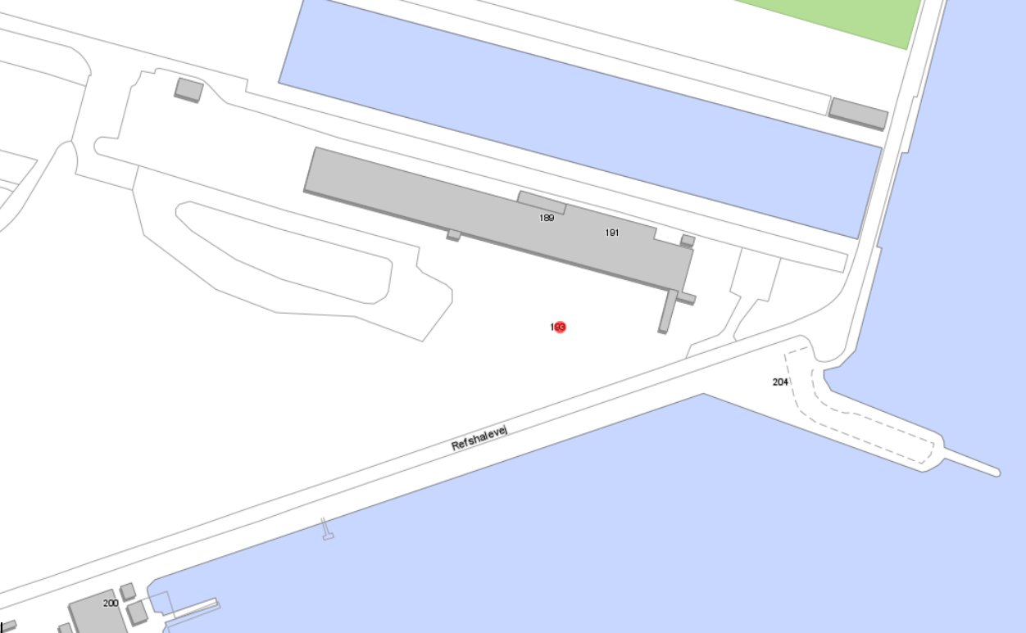

Bilag 2: Situationsplan med kloakplan
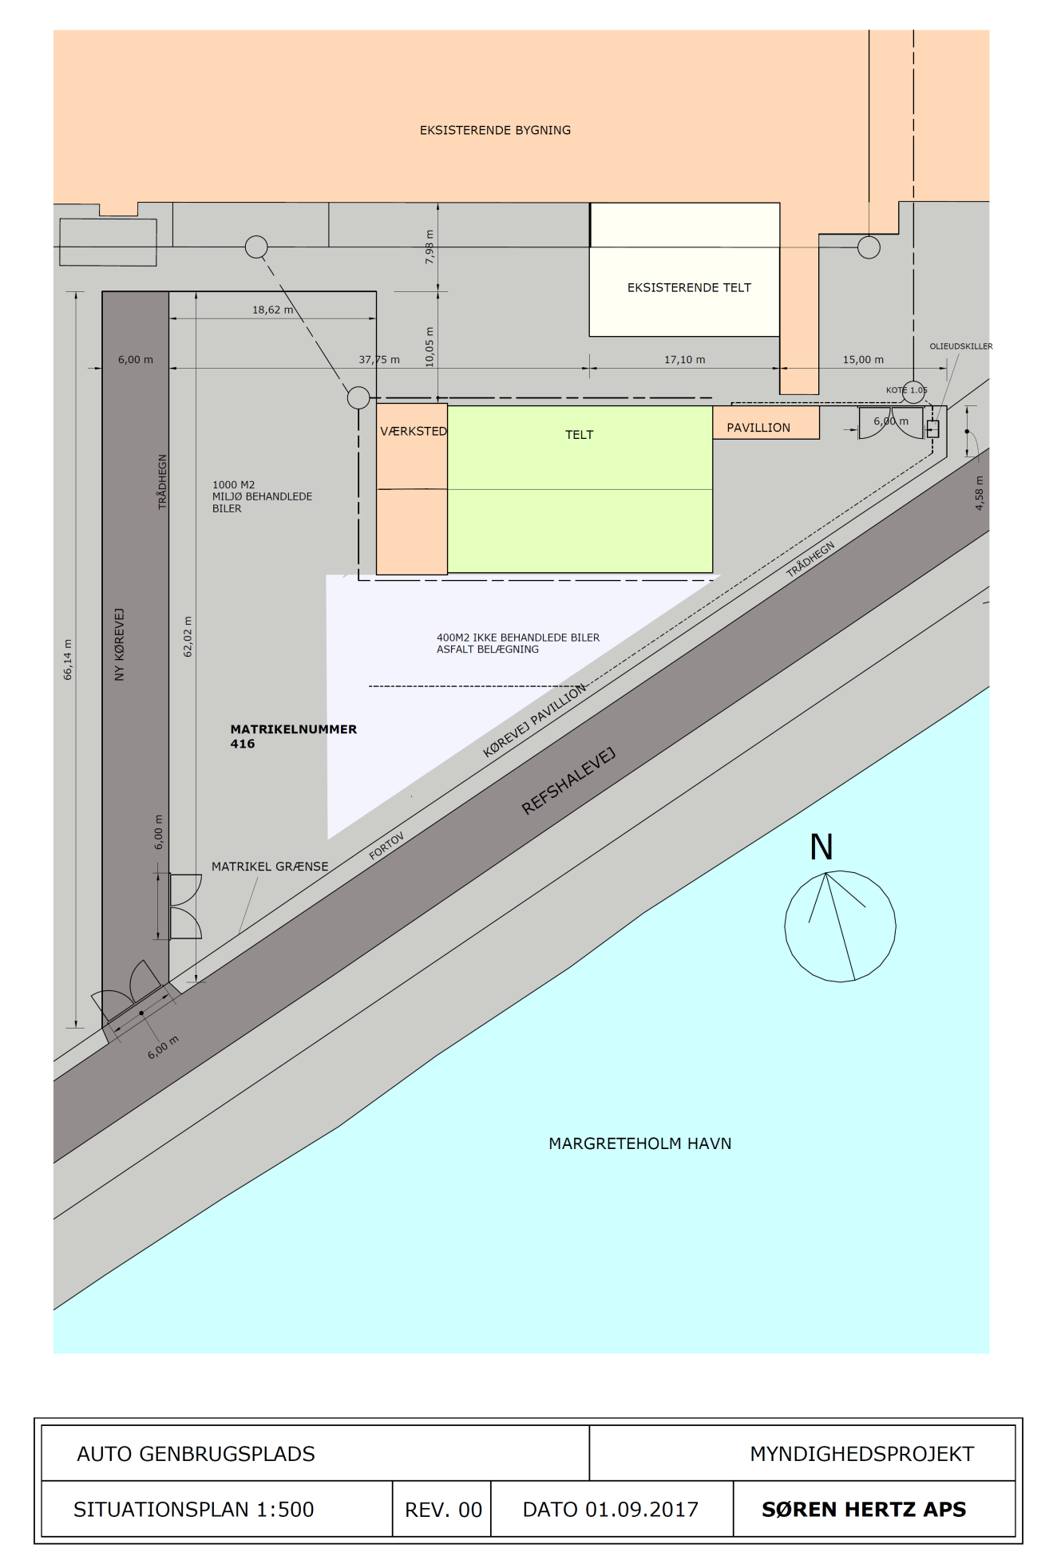

Miljøministeriets bekendtgørelse nr. 1394 af 21/06/2021om godkendelse af listevirksomhed.
Miljøministeriets bekendtgørelse nr. 908 af 30/08/2019 om miljøkrav i forbindelse med etablering og drift af autoværksteder m.v.
Miljøministeriets lovbekendtgørelse nr. 1218 af 25/11/2019 om miljøbeskyttelse.
Miljøministeriets bekendtgørelse nr. 1537 af 09/12/2019 om standardvilkår i godkendelse af listevirksomhed.
Miljøministeriets bekendtgørelse nr. 1312 af 19/12/2012 om håndtering af affald i form af moterdrevne køretøjer og affaldsfraktioner herfra
Miljøministeriets bekendtgørelse nr. 1337 af 08/12/2019 om håndtering af affald i form af motordrevne køretøjer, opkrævning af miljøbidrag og udbetaling af skrotningsgodtgørelse
Miljøministeriets bekendtgørelse nr. 1337 af 08/12/2019 håndtering af affald i form af motordrevne køretøjer, opkrævning af miljøbidrag og udbetaling af skrotningsgodtgørelse
Miljøministeriets bekendtgørelse nr. 1376 af 21/06/2021) om miljøvurdering af planer og programmer og af konkrete projekter.

